บทที่ 5
ทรานแซ็กชั่น

ในบทนี้จะพูดเกี่ยวกับ Web Services Transaction ที่เราได้นำมาใช้ในโครงงานและแสดงให้เห็นการทำงานของ WS-Transaction และการนำมาใช้งานในโครงงาน
5.1 ทรานแซ็กชั่น คืออะไร
Transaction หมายถึง ชุดลำดับของคำสั่งในการประมวลผลข้อมูลที่ถูกจัดรวมเป็นหนึ่งงาน ซึ่งคุณสมบัติ ดังนี้
- Atomicity จะทำการประมวลผลอย่างแยกออกจากกันไม่ได้ ถ้าทำงานไม่สำเร็จทั้งหมดก็ต้องยกเลิกทั้งหมด
- Consistency ฐานข้อมูลจะต้องอยู่ในสภาพที่ถูกต้องเสมอ ตราบใดที่โปรแกรมของผู้ใช้ไม่มีข้อผิดพลาดในทางตรรกะธุรกิจ (business logic) การประมวลผล Transaction จะต้องไม่ทำให้ข้อมูลในฐานข้อมูลผิดพลาด
- Isolation ไม่ว่าในระบบจะมี Transaction ทำงานอยู่ในจำนวนเท่าไรก็ตาม การทำงานของ Transaction หนึ่งจะต้องทำงานร่วมกับ Transaction อื่นเสมือนว่าแต่ละ Transaction นั้นทำงานเป็นอิสระซึ่งกันและกัน
- Durability เมื่อ Transaction หนึ่งทำงานสิ้นสุดลงแล้ว ผลของการประมวลผลของ Transaction จะต้องไม่สูญหาย ถึงแม้ว่าระบบมีเหตุขัดข้องหลังจากที่ Transaction จะเสร็จสิ้น เช่น เครื่องหยุดการทำงานเนื่องจากไฟฟ้าดับ ระบบจัดการฐานข้อมูลจะต้องรักษาสถานะของฐานข้อมูลที่ถูกต้อง

คุณสมบัติทั้ง 4 ข้อ เรียกว่ากฎ ACID เพื่อให้บรรลุตามคุณสมบัตินี้ ระบบจัดการฐานข้อมูลต้องทำงาน ดังต่อไปนี้
- ระบบจัดการฐานข้อมูลจะทำงานในลักษณะของ Transaction โดยสามารถรับการกำหนดจากโปรแกรมระบบงานของผู้ใช้ว่า Transaction นั้นเริ่มต้นและสิ้นสุดเมื่อไร
- เก็บรายการเปลี่ยนแปลงในฐานข้อมูล (Logging) ทุกรายการที่มีการเปลี่ยนแปลงจะต้องมีการเก็บบันทึกลงในสื่อ เช่น Hard disk เมื่อระบบมีข้อผิดพลาดเกิดขึ้น ระบบจัดการฐานข้อมูลสามารถนำข้อมูลดังกล่าวมาปรับปรุงข้อมูลให้อยู่ในสภาพที่ถูกต้องดังเดิม
- ความคุมการทำงานพร้อมกัน (Concurrency Control) ถ้า Transaction มากกว่าหนึ่งงานจะต้องทำงานเสมือนแต่ละงานเป็นอิสระต่อกัน ระบบจัดการฐานข้อมูลจะทำการควบคุมการทำงานพร้อมกันได้ด้วยการควบคุมการเข้าถึงข้อมูลในระบบฐานข้อมูล โดยระบบจัดการฐานข้อมูลจะต้องจัดลำดับในการประมวลผล เพื่อให้การทำงานโดยรวมเทียบเท่ากับแต่ละงานทำงานเป็นหน่วยเดียวกันตั้งแต่ต้นจนจบ
- การแก้ไขการติดขัด (Deadlock Resolution) ในกรณีที่เกิดการแย่งกันเข้าถึงข้อมูล จนทำให้ระบบไม่สามารถทำงานต่อไปได้ ระบบจัดการฐานข้อมูลจะต้องทำการแทรกแซงและยกเลิกการทำงานของบางรายการเพื่อให้ระบบโดยรวมสามารถทำงานต่อได้

Specification ของ Web Services Transactions กำหนดวิธีการทำงานของ Transaction ในการติดต่อสื่อสารระหว่าง Web Services ที่เป็นผู้เรียกและ Web Services ที่เป็นผู้ให้บริการในการดึงเอา Transaction มาใช้ในการเพิ่มคุณภาพของการติดต่อสื่อสารบน Web Services
Specification ของ Web Services Transactions ได้ทำการระบุรายละเอียดสำหรับ
- Short duration, ACID transactions (WS-AtomicTransaction)
- Long running business transactions (WS-BusinessActivity)

5.2 WS-Coordination (WS-COOR)
มาตรฐานนี้จะระบุ Framework สำหรับการจัดหา protocol ซึ่งคอยประสานการทำงานของ application ที่อยู่บนระบบแบบ distributed โดย protocol สำหรับการประสานงานนั้นจะใช้สำหรับรองรับจำนวนของ application หลายๆ application โดยจะรวมทุกๆ อย่างที่จำเป็นในการติดต่อสื่อสารกันของระบบแบบ distributed
Framework ที่ถูกกำหนดไว้ใน specification นี้จะทำให้ application ที่เป็นผู้ประสานงานสามารถสร้างสภาพแวดล้อมเพื่อประกาศการกระทำในขณะนั้นให้กับ services อื่นๆ และยังเป็นการลงทะเบียนสำหรับ protocol ในการประสานงานและ framework ยังคงทำให้การดำเนินการกับ transaction ในปัจจุบัน, การไหลของงานที่ทำและระบบอื่นๆ สำหรับการประสานงานสามารถที่จะซ่อน protocol ที่เป็นเจ้าของเอาไว้และยังสามารถทำงานได้บนระบบที่ต่างกัน
นอกจากนี้ Specification นี้ยังอธิบายเกี่ยวกับคำนิยามของโครงสร้างสภาพแวดล้อมและความต้องการของระบบในการสนับสนุนการปฏิบัติงานร่วมกันของ services ต่างๆ

5.2.1 Model
WS-Coordinationได้ทำการบรรยายถึงโครงของ Coordination Service (Coordinator) เอาไว้ซึ่งประกอบไปด้วย Service ดังนี้
- Activation Service, ซึ่งเป็นกระบวนการในการสร้าง Coordination instance (Context)
- Registration Service, ซึ่งเป็นกระบวนการในการให้ แอปพลิเคชั่น register เข้ากับ coordination protocol
- Coordination Type ซึ่งเป็นเซทของ Coordination protocol

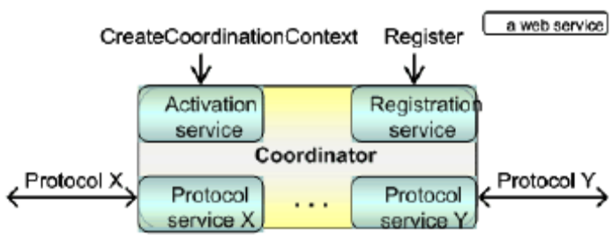

รูปที่ 5.1 เซอร์วิสที่ประกอบภายในCoordinator

แอปพลิเคชั่น มีการใช้ Activation Service ในการที่จะสร้าง Coordination Context สำหรับ Activity ของตัวเอง เมื่อCoordination Context ถูกนำไปโดย แอปพลิเคชั่น อื่น Coordination Context จะถูกส่งไปด้วยอะไรก็ตามที่เหมาะสมสำหรับ แอปพลิเคชั่น อื่นๆนั้น
Context จะประกอบไปด้วยข้อมูลที่สำคัญในการที่จะให้ แอปพลิเคชั่น อื่นๆนั้นสามารถที่จะเข้ามา Register สำหรับ Activity ได้โดยการกำหนดพฤติกรรมของ Coordination ที่ แอปพลิเคชั่นนั้นต้องทำตาม
นอกจากนั้น แอปพลิเคชั่น ที่ได้รับ Coordination Context ยังสามารถที่จะใช้ Registration Service กับตัวมันเอง หรืออาจจะใช้กับ Trusted Coordinator อื่นก็ได้ ในกรณีนี้กลุ่มของ Web Service อาจจะเข้ามาสัมพันธ์กันในกระบวนการเชื่อมต่อ

5.2.2 Extensibility
โครงร่างของ WS-Coordination มีความสามารถในการที่จะต่อขยายรวมไปถึงมีความยืดหยุ่นสำหรับการใช้งาน โดยโครงร่างจะอนุญาตให้
- สามารถทำการตีพิมพ์ เผยแพร่ Coordination Protocols ใหม่ๆได้
- Protocol ที่ถูกเลือกมาจาก Coordination Type และคำจำกัดความของส่วนที่ต่อขยายสามารถทำการเพิ่มเข้าไปใน Protocol และ message flows
ส่วนที่ทำการต่อขยายเข้ามาสามารถใช้ในการแลกเปลี่ยนข้อมูลได้บนmessage flow ที่ถูกจำกัดความไว้ใน WS-Coordination ซึ่งนำไปสู่ความต้องการในการแลกเปลี่ยนข้อมูลใน Isolation-level หรือในBusiness-Level Coordination protocols ข้อมูลที่แลกเปลี่ยนกันสามารถทำการบันทึกไว้ได้เพื่อทำการตรวจสอบในภายหลัง

5.2.3 Coordination Context
Coordination Context คือ ชนิดของ Context ชนิดหนึ่งที่ใช้ในการส่งข้อมูลของ Coordination ให้กับ Participants อื่นๆทุกตัวที่เกี่ยวข้องใน Coordination Service (Coordinator) ซึ่งตัว Coordination Context จะถูกใส่รวมไว้กับ แอปพลิเคชั่น (Conveying a context-flowing the context)
CoordinationContext จะให้ความสามารถในการ coordination registration service, Coordination Type และ relevant extensions ตัวอย่างของ CoordinationContext

<?xml version="1.0" encoding="utf-8"?>
<S:Envelope xmlns:S="http://www.w3.org/2003/05/soap-envelope">
<S:Header>
. . . <wscoor:CoordinationContext
xmlns:wsa="http://schemas.xmlsoap.org/ws/2004/08/addressing"
xmlns:wscoor="http://schemas.xmlsoap.org/ws/2004/10/wscoor"
xmlns:myApp="http://fabrikam123.com/myApp"
S:mustUnderstand="true">
<wscoor:Identifier>
http://Fabrikam123.com/SS/1234
</wscoor:Identifier>
<wscoor:Expires>3000</wscoor:Expires>
<wscoor:CoordinationType>
http://schemas.xmlsoap.org/ws/2004/10/wsat
</wscoor:CoordinationType>
<wscoor:RegistrationService>
<wsa:Address>
http://Business456.com/mycoordinationservice/registration
</wsa:Address>
<wsa:ReferenceProperties>
<myApp:BetaMark> ... </myApp:BetaMark>
<myApp:EBDCode> ... </myApp:EBDCode>
</wsa:ReferenceProperties>
</wscoor:RegistrationService>
<myApp:IsolationLevel>
RepeatableRead
</myApp:IsolationLevel>
</wscoor:CoordinationContext>
. . .
</S:Header>
</S:Body>
. . .
</S:Body >
</S:Envelope>

แอปพลิเคชั่น ต้องการใช้ Activity ที่เหมาะสมจาก Coordination Service (Coordinator) แอปพลิเคชั่น ต้องมีการรวมเอา Coordination Context เอาไว้ใน message ด้วย Context ถูกแลกเปลี่ยนกันในลักษณะของ SOAP header ฟิลด์ mustUnderstand จะต้องถูกเซทให้มีค่าเป็นจริง เพื่อให้ แอปพลิเคชั่น ต้องทำการรับ SOAP header (เนื่องจาก SOAP header เป็นเพียงตัวเลือก แอปพลิเคชั่น อาจจะไม่ต้องสนใจก็ได้ แต่ถ้ามีการเซท mustUnderstand ให้เป็นจริง แอปพลิเคชั่น จะต้องรับ SOAP header)

5.2.4 Coordination Service (Coordinator)
Coordination Service (Coordinator) เป็นการประกอบไปด้วย Service ดังต่อไปนี้
- Activation Service มีการกำหนดให้ CreateCoordinationContext เป็นการสร้าง CoordinationContext โดย Coordination Service อาจจะรองรับ Activation Service
- Registration Service เป็นการกำหนดขั้นตอนวิธีการของการ Register ซึ่งมีส่วนในการอนุญาติให้ Web Service เข้ามาร่วมใน Coordination protocol โดย Coordination service ต้องรองรับ Registration Service
- เซทของ Coordination protocol สำหรับแต่ละ Coordination type ที่รองรับ ซึ่งทั้งหมดนี้จะถูกกำหนดในข้อกำหนดในส่วนของ Coordination Type
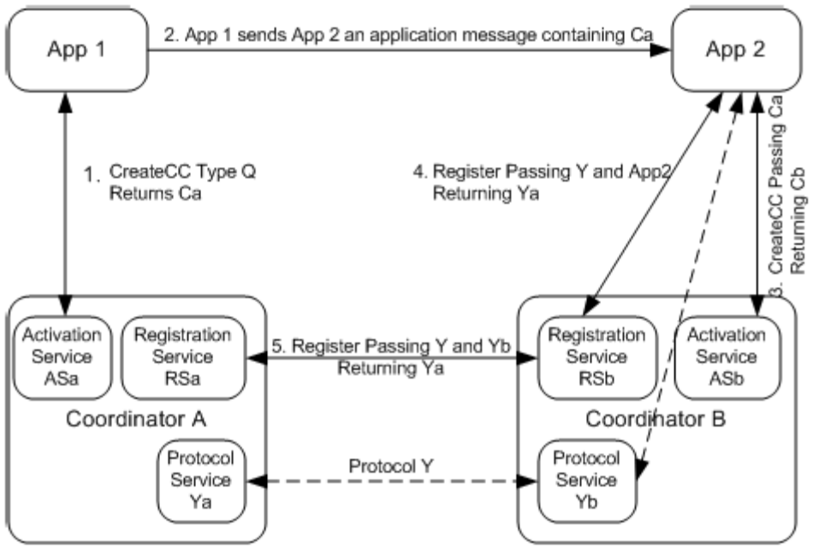

รูปที่ 5.2 แอปพลิเคชั่น และ Coordinator

จากรูปจะเป็นการแสดงการที่ แอปพลิเคชั่น Services (App1 และ App2) กับ Coordinator ของตัวเอง (CoordinatorA และ CoordinatorB) ติดต่อกัน โดยมี Protocol Y และ Services Ya และ Yb เป็น Coordination Type ซึ่งไม่ได้ระบุใน WS-Coordination โดยจะมีขั้นตอนดังนี้
- App1 ทำการส่ง CreateCoordinationContext สำหรับ Coordination Type Q โดยได้รับ Context Ca กลับมาซึ่งประกอบไปด้วยตัวระบุถึงActivity (Activity identifier) A1 โดยที่ Coordination type Q และมี Endpoint ที่อ้างถึง Registration Service ของ CoordinatorA (RSa)
- จากนั้น App1 จะส่ง แอปพลิเคชั่น message ไปยัง App2 ซึ่งประกอบไปด้วย Context Ca
- แต่เนื่องจาก App2 ต้องการใช้ CoordinatorB เพราะฉนั้น App2 จึงใช้ CreateCoordinationContext โดยมี Ca เป็นinput แล้วทำการเสนอให้กับ CoordinatorB จากนั้น CoordinatorB จึงทำการสร้าง CoordinationContext Cb ของมันเองซึ่งประกอบไปด้วยตัวระบุถึง Activity (Activity identifier) เช่นเดียวกัน และ Coordination Type เหมือนกับ Ca แต่เป็นการ Register เข้ากับ Service ของตัวมันเอง RSb
- App2 ทำการพิจารณา Coordination protocol ที่รองรับของ Coordination type Q จากนั้นทำการ Register สำหรับ Coordination protocol Y ที่ CoordinatorB จากนั้นทำการเปลี่ยนจุด Endpoint ให้อ้างถึง App2 และ Protocol Service Yb ซึ่งนี่จะทำให้เกิดการเชื่อมต่อเสมือนระหว่างจุด Endpoint ที่ Protocol Y สามารถใช้ได้
- การ Register นี้จะทำให้ CoordinatorB ทำการส่งต่อการ register ไปยัง Registration Service ของ CoordinatorA (RSa) และทำการแลกเปลี่ยนจุด Endpoint สำหรับ Yb และ Protocol Service Ya ซึ่งจะทำให้เสมือนเกิดการเชื่อมต่อระหว่าง Endpoint ที่ protocol Y สามารถใช้ได้

Activation Service
สำหรับ Activation Service จะทำการสร้าง Activity ใหม่และคืนค่าเป็น Coordination Context ของมันกลับมา
แอปพลิเคชั่น ส่ง CreateCoordinationContext จากนั้น Activation Service จะทำการคืนค่าของ CreateCoordinationContextRespond
- CreateCoordinationContext การร้องขออันนี้จะทำให้มีการสร้าง coordination context ที่มีการรองรับ coordination type (service ที่จัดหาเซทของ coordination protocol เช่น WS-AtomicTransaction) ซึ่งคำสั่งที่มีความจำเป็นเมื่อมีความต้องการที่จะเข้าถึงเครือข่ายที่มีสภาะวะแวดล้อมแตกต่างกัน (ต่าง platform กัน)
<CreateCoordinationContext ...>
<Expires> ... </Expires>? <CurrentContext> ... </CurrentContext>? <CoordinationType> ... </CoordinationType>
...
</CreateCoordinationContext>

/CreateCoordinationContext/CoordinationType
ตัวบ่งบอกเฉพาะที่แสดงถึง coordination type ที่ต้องการสำหรับ activity (เช่น Atomic Transaction)
/CreateCoordinationContext/Expires
แสดงถึงเวลาที่หมดอายุโดยอยู่ในรูปของตัวเลขที่ไม่มีเครื่องหมายในหน่วย milliseconds ซึ่งอาจจะมีหรือไม่มีก็ได้
/CreateCoordinationContext/CurrentContext
อาจจะใช้ได้อย่างหลากหลายรวมไปถึงการ recovery และsubordinate ซึ่งอาจจะมีหรือไม่มีก็ได้
/CreateCoordinationContext /{any}
Element ที่อาจจะใช้สำหรับรายละเอียดเพิ่มเติม
/CreateCoordinationContext /@{any}
Attributes ที่อาจจะใช้สำหรับรายละเอียดเพิ่มเติม
ซึ่ง message CreateCoordinationContext อาจจะมีโครงสร้างง่ายๆดังนี้ก็ได้

<CreateCoordinationContext>
<CoordinationType>
http://schemas.xmlsoap.org/ws/2004/10/wsat
</CoordinationType>
</CreateCoordinationContext>
- CreateCoordinationContextResponse จะเป็นการคืนค่า CoordinationContext ที่ถูกสร้างขึ้นมา โดยจะมีโครงสร้างดังนี้
<CreateCoordinationContextResponse ...>
<CoordinationContext> ... </CoordinationContext>
...
</CreateCoordinationContextResponse>

/CreateCoordinationContext/CoordinationContext
ส่วนนี้คือ Coordination Context ที่ถูกสร้างขึ้นมา
/CreateCoordinationContext /{any}
Element ที่อาจจะใช้สำหรับรายละเอียดเพิ่มเติม
/CreateCoordinationContext /@{any}
Attributes ที่อาจจะใช้สำหรับรายละเอียดเพิ่มเติม

<CreateCoordinationContextResponse>
<CoordinationContext>
<Identifier>
http://Business456.com/tm/context1234
</Identifier>
<CoordinationType>
http://schemas.xmlsoap.org/ws/2004/10/wsat
</CoordinationType>
<RegistrationService>
<wsa:Address>
http://Business456.com/tm/registration
</wsa:Address>
<wsa:ReferenceProperties>
<myapp:PrivateInstance>
1234
</myapp:PrivateInstance>
</wsa:ReferenceProperties>
</RegistrationService>
</CoordinationContext>
</CreateCoordinationContextResponse>

Registration Service
หลังจากที่ แอปพลิเคชั่น มี coordination context จาก coordinator ที่ถูกเลือก แอปพลิเคชั่น จะสามารถเข้าไป register สำหรับ Activity นั้นๆได้ โดยinterface ที่ถูกจัดหาให้สำหรับการ register ของ แอปพลิเคชั่น เพื่อเข้าถึง activity และสำหรับ coordinator ในการ register เพื่อเข้าถึง activity นั้นเหมือนกัน

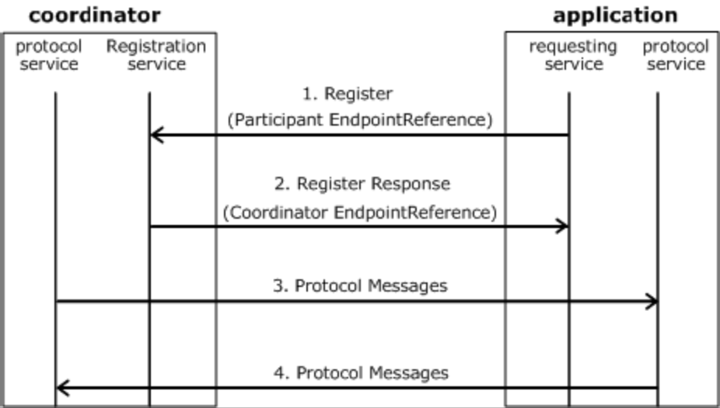

รูปที่ 5.3 การใช้จุดอ้างอิง Endpoint ระหว่างการลงทะเบียน
จากรูปที่ 5.3 coordinator จัดหาจุดอ้างอิง endpoint ในการ registration ให้ใน CoordinationContext ในขั้นตอน CreateCoordinationContext ซึ่ง service ที่ทำการร้องขอจุดอ้างอิง endpoint จะได้รับใน CoordinationContext ซึ่งอยู่ใน แอปพลิเคชั่น message
- register message จะทำการอ้างถึงจุดอ้างอิง endpoint นี้ และทำการรวมเอาจุดอ้างอิง endpointของ service participant protocol เอาไว้เป็น parameter
- RegisterResponse ทำการรวมเอาจุดอ้างอิง endpoint ของ protocol service ของ coordinator
- & 4. ในจุดนี้ทั้งสองฝั่งต่างมีจุดอ้างอิง endpoint ของ protocol service ของกันและกัน ดังนั้น protocol message สามารถ target ไปยังอีกฝั่งได้
จุดอ้างอิง endpoint เหล่านี้อาจจะมี wsa:ReferenceProperties เป็นส่วนประกอบด้วยก็ได้ จากกฎของการ mapping ที่ถูกระบุไว้ใน WS-Addressing คุณสมบัติการอ้างอิงทั้งหมดต้องถูก copy เหมือนเป็น header ในทุกๆ message ที่ target ไปยัง endpoint
- Register Message
- RegistrationResponse Message

5.2.5 Coordination Fault
WS-Coordination Fault ต้องมีการ include URI:
http://schemas.xmlsoap.org/ws/2004/10/wxcoor/fault
โดยใน WS-Coordination จะมีการนิยามความผิดพลาดไว้โดยมีคุณสมบัติดังนี้
[Code] Fault code
[Subcode] Fault subcode
[Reason] ส่วนของเหตุผล
[Detail] รายละเอียดต่างๆ ถ้าว่างคือไม่มีรายละเอียดของความผิดพลาด
สำหรับ SOAP 1.2 [Code] ต้องเป็น Sender หรือ Receiver โดยคุณสมบัติเหล่านี้จะถูกทำให้เป็น XML ดังตาราง

SOAP Version | Sender | Receiver
SOAP 1.2 | S:Sender | S:Receiver

ตาราง 5.1 คุณสมบัติของ [Code] สำหรับ SOAP 1.2
โดยสามารถนำเอาคุณสมบัติในตารางข้างต้นมาเชื่อมเป็น SOAP 1.2 ได้ดังนี้

<S:Envelope>
<S:Header>
<wsa:Action>
http://schemas.xmlsoap.org/ws/2004/10/wscoor/fault
</wsa:Action>
<!-- Headers elided for clarity. -->
</S:Header>
<S:Body>
<S:Fault>
<S:Code>
<S:Value>[Code]</S:Value>
<S:Subcode>
<S:Value>[Subcode]</S:Value>
</S:Subcode>
</S:Code>
<S:Reason>
<S:Text xml:lang="en">[Reason]</S:Text>
</S:Reason>
<S:Detail>
[Detail]
...
</S:Detail>
</S:Fault>
</S:Body>
</S:Envelope>

Invalid State
สำหรับความผิดพลาดประเภทนี้จะถูกส่งได้ทั้ง Coordinator หรือ Participant เพื่อจะกำหนดจุด Endpoint ที่ทำให้เกิดความผิดพลาดนั้น ซึ่งได้รับ message ที่ไม่ valid สำหรับสถานะตอนนั้นของมัน ซึ่งสถานการณ์นี้ไม่สามารถทำการกู้คืนได้
คุณสมบัติ
[Code] Sender
[Subcode] wscoor:InvalidState
[Reason] The message was invalid for the current state of the activity.
[Detail] unspecified

Invalid Protocol
สำหรับความผิดพลาดประเภทนี้จะถูกส่งได้ทั้ง Coordinator หรือ Participant เพื่อจะกำหนดจุด Endpoint ที่ทำให้เกิดความผิดพลาดนั้น ซึ่งได้รับ message ที่ถูกส่งมาด้วย Protocol ที่ไม่ถูกต้องซึ่งสถานการณ์นี้ไม่สามารถทำการกู้คืนได้
คุณสมบัติ
[Code] Sender
[Subcode] wscoor:InvalidProtocol
[Reason] The protocol is invalid or is not supported by the coordinator
[Detail] unspecified

Invalid Parameters
สำหรับความผิดพลาดประเภทนี้จะถูกส่งได้ทั้ง Coordinator หรือ Participant เพื่อจะกำหนดจุด Endpoint ที่ทำให้เกิดความผิดพลาดนั้น ซึ่งได้รับ message ที่มี parameter ที่ invalid ซึ่งสถานการณ์นี้ไม่สามารถทำการกู้คืนได้
คุณสมบัติ
[Code] Sender
[Subcode] wscoor:InvalidParameters
[Reason] The message contained invalid parameters and could not be processed
[Detail] unspecified

No Activity
สำหรับความผิดพลาดประเภทนี้จะถูกส่งได้จาก Coordinator ถ้า participant ไม่มีการติดต่อมาเป็นระยะเวลาที่นานเกินไป
คุณสมบัติ
[Code] Sender
[Subcode] wscoor:ContextRefused
[Reason] The coordination context that was provided could not be accepted
[Detail] unspecified

Context Refused
สำหรับความผิดพลาดประเภทนี้จะถูกส่งไปยัง Coordinator เพื่อจะกำหนดจุด Endpoint ที่ไม่สามารถทำการรับ Context ที่ถูกส่งมาได้
คุณสมบัติ
[Code] Sender
[Subcode] wscoor:ContextRefused
[Reason] The coordination context that was provided could not be accepted
[Detail] unspecified

Already Registered
สำหรับความผิดพลาดประเภทนี้จะถูกส่งไปยัง participant ถ้า coordinator ตรวจพบว่า participant พยายามที่จะ Register สำหรับ protocol ตัวเดียวกันให้กับ activity ตัวเดียวมากกว่า 1 ครั้ง
คุณสมบัติ
[Code] Sender
[Subcode] wscoor:AlreadyRegistered
[Reason] The participant has already registered for the same protocol
[Detail] unspecified

5.2.6 Security Model
จุดประสงค์หลักของ Security โดยอ้างถึง WS-Coordination คือ
- ให้แน่ใจว่ามีเพียงขั้นตอนที่ได้รับการอนุมัติแล้วทำการสร้าง Coordination context
- ให้แน่ใจว่ามีเพียงขั้นตอนที่ได้รับการอนุมัติแล้วทำการ Register เข้ากับ Activity
- ให้แน่ใจว่ามีเพียง Coordination Context ที่ถูกต้องตามกฎหมายทำการ Register
- ทำให้การทำงานของ Security ที่มีอยู่มีประสิทธิภาพมากขึ้น
- อนุญาติให้มีการจำกัดสิทธิ์โดยอ้างถึง federated identities
จุดประสงค์หลักเหล่านี้ถูกกำหนดขึ้นมาบนความต้องการของ Security เพื่อ ความถูกต้องของข้อมูล การรักษาความลับ และการแสดงความเป็นเจ้าของ ซึ่งความต้องการแต่ละอย่างจะถูกจัดหาให้โดยองค์กรณ์ที่สร้างข้อกำหนดเกี่ยวกับ Web Service Security เช่น WS-Security และ WS-Trust

5.3 WS-AtomicTransaction (WS-AT)
Specification นี้จะให้คำจำกัดความของ atomic transaction ซึ่งเป็นรูปแบบของการประสานงานกันของระบบแบบ distributed ชนิดหนึ่งโดยจะใช้กับ framework ที่เราได้พูดถึงไปใน specification ของ WS-Coordination โดย specification นี้จำทำการให้นิยามของ protocol ที่จะทำให้การประสานการเป็นไปอย่างสอดคล้องที่จะถูกใช้โดยการประสานงานแบบ atomic transaction ไว้ 3 ชนิดด้วยกันคือ
- Completion
- Volatile two-phase commit
- Durable two-phase commit

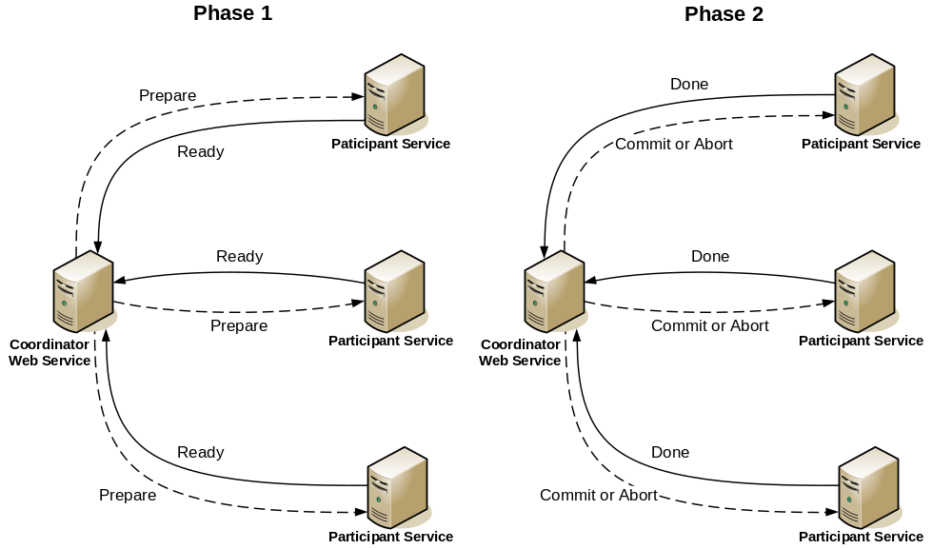
รูปที่ 5.4 การทำงานของ Two-phase commit protocol
ซึ่งเป็น Protocol ที่ WS-Atomic Transaction ใช้ในการทำ Transaction บน Web Services
โดยผู้พัฒนาระบบจะสามารถใช้ Protocol ไหนก็ได้ใน 3 ชนิดนี้ในการสร้าง application ซึ่งต้องการความสอดคล้องกันของผลลัพธ์สำหรับกิจกรรมบนระบบแบบ distributed ที่มีอายุสั้นๆ ที่จะต้องมีคุณสมบัติ “ทำสำเร็จทั้งหมดหรือว่าไม่ทำเลย”

5.3.1 การcommit แบบสองระยะ (Two-Phase Commit Protocol)
การCommit แบบสองระยะเป็นกลไกที่จะช่วยให้การทำงานของแอปพลิเคชั่นแบบกระจายสามารถทำการ Commit Transaction ร่วมกันได้ และถ้ามีความผิดพลาดใดๆเกิดขึ้น Transaction นั้นๆจะต้องเหมือนกับไม่เคยเกิดขึ้นมาก่อน (Rollback) ซึ่งเป็นการช่วยให้คงความถูกต้องของข้อมูล การCommit แบบสองระยะจะประกอบไปด้วยการทำงานสองระยะ ดังนี้

ระยะที่ 1
- Coordinator ทำการส่ง <Prepare T> ไปให้กับเซอร์วิสที่เกี่ยวข้องใน Transaction ทั้งหมด
- จากนั้นเซอร์วิสจะทำการดูว่างานที่ได้รับมานั้นสามารถทำงานได้สำเร็จหรือไม่
  - ถ้าสำเร็จเซอร์วิสจะทำการส่ง <Ready T> ไปให้กับ Coordinator
  - ถ้าไม่สำเร็จเซอร์วิสจะทำการส่ง <Abort T> ไปให้กับ Coordinator
- Coordinator รอจนกระทั่งได้รับเมซเซจจากทุกๆเซอร์วิสครบแล้ว

ระยะที่ 2
ถ้าทุกๆเมซเซจที่ Coordinator ได้รับคือ <Ready T> แล้ว
- Coordinator ทำการเขียน <Commit> ลงในไฟล์บันทึก
- Coordinator ทำการส่ง <Commit T> ไปให้กับเซอร์วิสทุกตัวที่เกี่ยวข้องใน Transaction
- เซอร์วิสที่เกี่ยวข้องทุกตัวทำการ Commit งานของตัวเองจากนั้นทำการคืนทรัพยากรทั้งหมดที่ใช้ให้กับระบบ
- เซอร์วิสทุกตัวทำการตอบรับการ Commit ไปยัง Coordinator
- Coordinator สิ้นสุดการทำงานใน Transaction
ถ้า Coordinator ได้รับ <Abort T> จากเซอร์วิสตัวใดตัวหนึ่ง
- Coordinator ทำการเขียน <Rollback> ลงในไฟล์บันทึก
- Coordinator ทำการส่ง <Rollback T> ไปให้กับเซอร์วิสทุกตัวที่เกี่ยวข้องใน Transaction
- เมื่อเซอร์วิสได้รับ <Rollback T> จะทำการ Rollback งานที่ทำของตน แล้วตอบรับกลับไปยัง Coordinator
- Coordinator สิ้นสุดการทำงานใน Transaction

5.3.2 Atomic Transaction Context
Atomic Transaction สร้างขึ้นมาเพื่อทำการอธิบายถึง Coordination Type ที่ได้รับการกำหนดไว้บน WS-Coordination
Atomic Transaction Coordination Context ต้องส่งผ่านอยู่ในทุก แอปพลิเคชั่น Message ที่เกี่ยวข้องกับ Transaction นอกจากนั้นยังมีการเพิ่มความหมายของขั้นตอน CreateCoordinationContext ในส่วนของ Activation Service
- ถ้า request มีการรวมเอาส่วนของ CurrentContext Coordinator จะทำการแทรกเข้าไปเหมือนกับ subordinate ให้กับ coordinator ใน CurrentContext
- ถ้า request ไม่มีการรวมเอาส่วนของ CurrentContext Coordinator จะทำการสร้าง Transaction ใหม่ที่จะทำหน้าที่เหมือนเป็น root
Coordination Context อาจจะมี Expires attribute ประกอบอยู่ด้วยซึ่งเป็นการกำหนดเวลาที่เร็วที่สุดที่ Transaction อาจจะถูก terminate ได้จากการใช้เวลานานเมื่อถึงจุดนั้นแล้ว Transaction Manager อาจจะมีการทำการเลือกว่าจะทำการ roll back transaction นั้นรึเปล่า ถ้ายังไม่มีการ Transmit , Commit หรือ Prepare notification
Atomic Transaction protocol ถูกระบุโดย Coordination Type:
http://schemas.smlsoap.org/ws/2004/10/wsat

5.3.3 Atomic Transaction Protocols
ในส่วนของ WS-AtomicTransaction จะทำการระบุถึง Protocol ต่อไปนี้สำหรับการทำ Atomic Transaction
- Completion: protocol นี้จะทำการเริ่มต้นกระบวนการในการ commit โดยอ้างจากแต่ละ protocol ที่ถูก register โดย participants ซึ่ง Coordinator จะเริ่มต้นด้วย Volatile 2PC จากนั้นจะเข้าไปสู่ Durable 2PC โดยผลลัพธ์สุดท้ายจะถูกส่งให้กับ initiator
- Two-Phase Commit (2PC): 2PC Protocol จะกำหนดให้ participant จะทำการ commit หรือว่า abort และให้แน่ใจว่า participant ทุกตัวได้รับการแจ้งผลลัพธ์สุดท้าย โดย 2PC protocol ประกอบไปด้วย
  - Volatile 2PC: Participant ที่มีการจัดการกับ Volatile resource เช่น Cache ควรจะทำการ register เข้ากับ Protocol
  - Durable 2PC: Participant ที่มีการจัดการกับ Durable resource เช่น Database ควรจะทำการ register เข้ากับ Protocol
Participant สามารถทำการ register กับ Protocol ได้มากกว่า 1 protocol ซึ่งทำได้โดยการส่ง Register message หลายๆ message

5.3.4 Preconditions
ในการที่ Protocol จะทำงานได้ตามขั้นตอนอย่างถูกต้องจำเป็นจะต้องมีการทำงานก่อนที่จะเริ่มต้นการประมวลผลดังนี้
- Source ต้องรู้ว่ากฎของ destination เป็นอย่างไร และถ้ามี source ต้องมีความสามารถในการที่จะสร้าง message ให้สอดคล้องตามกฎของ destination
- ถ้ามีความต้องการของ secure exchange of message ดังนั้น source และdestination ต้องมี Security Context

5.3.5 Completion Protocol
Completion Protocol ถูกใช้โดย แอปพลิเคชั่น เพื่อทำการบอก coordinator ว่าจะพยายาม Commit หรือจะ Abort Atomic Transaction หลังจากที่ transaction นั้นทำงานจนเสร็จแล้วสถานะของมันจะถูกส่งกลับมาให้ยัง แอปพลิเคชั่น
Initiator register ของ Protocol นี้ใช้ Protocol identifier ดังนี้:
http://schemas.xmlsoap.org/ws/2004/10/wsat/Completion

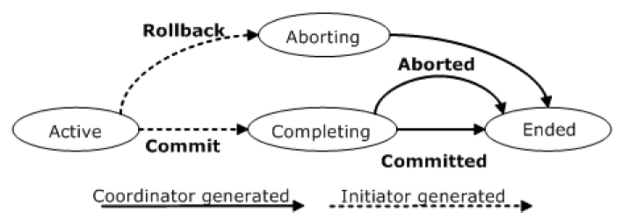

รูปที่ 5.5 ภาพรวมของ Completion Protocol
Coordinator accepts:
- Commit - หลังจากที่ได้รับการแจ้งมาทำให้ Coordinator รู้ว่า Participant มีความสามารถในการที่จะทำงานให้เสร็จ และมันควรพยายามที่จะ Commit Transactionนั้น
- Rollback - หลังจากที่ได้รับการแจ้งมา Coordinator รู้ว่า Participant ได้ทำการ terminate การประมวลผลของการทำงานใน แอปพลิเคชั่น นั้น และมันควรรที่จะทำการ Abort Transaction
Initiator accepts:
- Committed - หลังจากที่ได้รับการแจ้งมา Initiator รู้ว่า coordinator ถึงเวลาที่ต้องทำการ Commit transaction
- Aborted - หลังจากที่ได้รับการแจ้งมา Initiator รู้ว่า Coordinator ถึงเวลาที่ต้องทำการ abort transaction

5.3.6 ลักษณะของ Two-Phase Commit Protocol ใน WS-AtomicTransaction
Two-Phase Commit Protocol (2PC) เป็น Coordination Protocol ที่ทำการกำหนดว่า Participants หลายตัวจะทำงานร่วมกันตามข้อตกลงของผลลัพท์ใน Atomic Transaction ได้อย่างไร 2PC Protocol แบ่งออกได้เป็น Volatile 2PC และ Durable 2PC
- Volatile Two-Phase Commit Protocol
หลังจากที่ได้รับการแจ้ง Commit มาในส่วนของ Completion Protocol จากนั้น Root Coordinator จะทำการเตรียมพร้อมให้ทุกๆ participant ทำการ register
สำหรับ Volatile 2PC Protocol ทุกๆ Participant ที่ถูก register เข้าProtocol (Volatile 2PC) นี้จะต้องทำการ respond ก่อนที่จะRegister เข้ากับ Durable 2PC
Volatile Recipient จะไม่มีการรับรองว่าจะได้รับการแจ้งเมื่อมีผลลัพธ์ของ Transaction
Participant ที่ register กับ Volatile 2PC สามารถใช้ Protocol identifier ดังนี้ :
http://schemas.smlsoap.org/ws/2004/10/wsat/Volatile2PC
- Durable Two-Phase Commit Protocol
หลังจากที่ได้รับการแจ้ง Commit ในส่วนของ Completion Protocol และเสร็จสิ้นจากการเตรียมสถานะของ Volatile 2PC แล้ว Root Coordinator จะเริ่มทำการเตรียมสำหรับให้ Participant Register เข้าสู่ Durable 2PC Protocol โดยจะต้องมีการ respond ว่า Prepare หรือ ReadOnly ก่อนที่จะมีการแจ้ง Commit ให้กับ participant เพื่อให้มีการ register กับ protocol ตัวใดตัวหนึ่ง
Participant ที่ register กับ Durable 2PC สามารถใช้ Protocol identifier ดังนี้ :
http://schemas.xmlsoap.org/ws/2004/10/wsat/Durable2PC
- 2PC Diagram and notifications
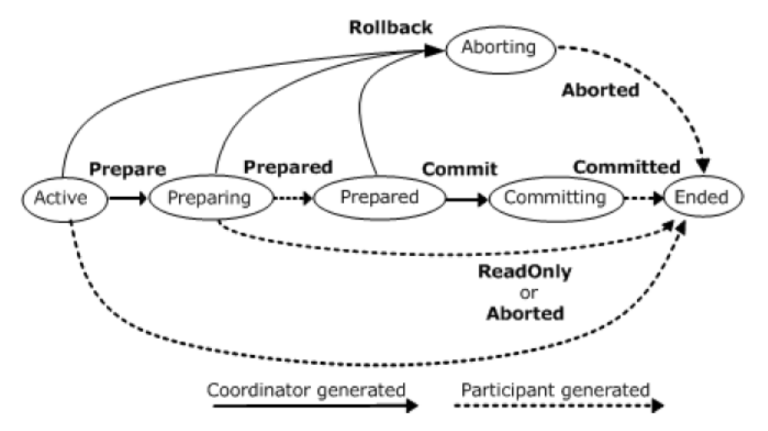

รูปที่ 5.6 ภาพรวมของการ Commit แบบสองระยะ

Participant accepts:
- Prepare
หลังจากที่ได้รับการแจ้งมา Participant จะรู้ว่าต้องเข้าสู่ Phase 1 และทำการvoteให้กับผลลัพธ์ของ Transaction ถ้า Participant ไม่รู้เกี่ยวกับ Transaction มันต้องทำการ abort แต่ถ้า Participant นั้นได้ทำการ vote ไปแล้วมันควรจะทำการ resend ค่าที่เคย vote ให้
- Rollback
หลังจากที่ได้รับการแจ้งมา Participant จะรู้ว่าต้องทำการ abort และ ทำการทิ้ง Transaction นั้นไปการแจ้งนี้สามารถส่งได้ทั้ง phase 1 และ phase 2 เมื่อมีการส่งแล้ว coordinator จะไม่สนใจ และclear ที่ทั้งหมดของ Transaction
- Commit
หลังจากที่ได้รับการแจ้งมา Participant จะรู้ว่าต้องทำการ commit Transaction โดยการแจ้งนี้จะสามารถส่งได้หลังจาก phase1 และ Participant ทำการ vote commit ถ้า participant ไม่รู้เกี่ยวกับ Transaction มันต้องทำการส่งการแจ้งว่า committed ให้กับ Coordinator
Coordinator accepts:
- Prepared
หลังจากที่ได้รับการแจ้งมา Coordinator จะรู้ว่า participant ได้ถูกเตรียม และทำการ commit Transaction
- ReadOnly
หลังจากที่ได้รับการแจ้งมา Coordinator จะรู้ว่า participant ได้ทำการ commit Transaction แล้ว และไม่สนใจใน Transaction อีก Participant ไม่ต้องการที่จะเข้ามามีส่วนร่วมใน phase 2
- Aborted
หลังจากที่ได้รับการแจ้งมา Coordinator จะรู้ว่า participant ได้ทำการ abort แล้ว และไม่สนใจใน Transaction อีก
- Committed
หลังจากที่ได้รับการแจ้งมา Coordinator จะรู้ว่า Participant ได้ทำการ committed transaction แล้วทำให้ Participant สามารถไม่ต้องสนใจกับ Transaction อีก
- Replay
หลังจากที่ได้รับการแจ้งมา Coordinator จะทำการสรุปได้ว่า Participant มีความผิดพลาดขึ้นซึ่งไม่สามารถทำการกู้คืนได้ Coordinator จึงควรที่จะ resend Protocol ที่เหมาะล่าสุด

5.3.7 Transaction Faults
WS-AtomicTransaction fault ต้องมีการ include เอา [action] จาก URI:
http://schemas.xmlsoap.org/ws/2004/10/wsat/fault
Faults จะเน้นไปที่ destination endpoint ซึ่งเกี่ยวข้องกับกฎของการรองรับการเกิด faults ซึ่งได้รับการระบุไว้ใน WS-Addressing
Faults ในส่วนนี้จะถูกระบุไว้ด้วยคุณสมบัติดังนี้
[Code] Fault code
[Subcode] Fault subcode
[Reason] เหตุผลของการกิด fault (ภาษาอังกฤษ)
[Detail] รายละเอียดต่างๆ ถ้าว่างคือไม่มีรายละเอียดของความผิดพลาด

โดยสามารถนำเอาคุณสมบัติในตารางข้างต้นมาเชื่อมเป็น SOAP 1.2 ได้ดังนี้

<S:Envelope>
<S:Header>
<wsa:Action>
http://schemas.xmlsoap.org/ws/2004/10/wsat/fault
</wsa:Action>
<!-- Headers elided for clarity. -->
</S:Header>
<S:Body>
<S:Fault>
<S:Code>
<S:Value>[Code]</S:Value>
<S:Subcode>
<S:Value>[Subcode]</S:Value>
</S:Subcode>
</S:Code>
<S:Reason>
<S:Text xml:lang="en">[Reason]</S:Text>
</S:Reason>
<S:Detail>
[Detail]
...
</S:Detail>
</S:Fault>
</S:Body>
</S:Envelope>

InconsistentInternalState
Fault ประเภทนี้จะถูกส่งโดย Participant เพื่อทำการบอกว่าไม่สามารถทำตามวัตถุประสงค์ซึ่งจะเป็นการบอกถึง Global consistency failure และเป็นสถานะที่ไม่สามารถทำการกู้คืนได้
[Code] Sender
[Subcode] wsat:InconsistentInternalState
[Reason] A global consistency failure has occurred. This is an unrecoverable condition.
[Detail] unspecified

5.4 ความสามารถในการสนับสนุน WS-AtomicTransaction บน WebSphere
Application Server
WebSphere Application Server มีการนำ Web Services Atomic Transaction (WS-AT) มาใช้โดย specification นี้จะทำให้ Web service สามารถที่จะมีส่วนร่วมใน global transaction ซึ่งถูกทำให้กระจายไปยังสภาพแวดล้อมของ Web Services ที่ต่างกัน
- Web Services Atomic Transaction สำหรับ WebSphere Application Server ให้บริการเกี่ยวกับคุณภาพของบริการทางด้าน transaction บนสภาพแวดล้อมของ Web Services ซึ่งจะทำให้ Web Services ที่อยู่บนระบบแบบ distributed และทรัพยากรที่ใช้นั้นสามารถเป็นส่วนหนึ่งของ global transaction
- ความสามารถในการใช้งาน WS-AT ที่สนับสนุนนั้นเป็นรูปแบบที่สามารถใช้งานข้ามระบบได้โดยไม่ต้องการการเขียนโปรแกรมติดต่อเพิ่มเติมโดยการกำหนดเขตของ Global transaction นั้นจะถูกจัดการโดยมาตรฐานบน J2EE ซึ่งใช้ JTA UserTransaction โดยถ้ามีการเรียกร้องการใช้งาน Web Services จาก application ที่ทำงานอยู่ภายใต้ global transaction สภาพแวดล้อมของ WS-AT Coordinator จะทำการส่งคำร้องนั้นไปยัง Web Service เป้าหมาย
ถ้า WebSphere Application Server นั้นเป็นเจ้าของระบบที่รองรับการร้องขอที่อยู่ภายใต้สภาพแวดล้อมของ WS-AT แล้ว WebSphere จะทำการเรียกใช้งานและสร้าง JTA transaction ในระบบปลายทางที่กำลังจะกลายเป็นสภาพแวดล้อมของ Transaction โดยอัตโนมัติ
5.4.1 การตั้งค่า Deployment descriptors สำหรับ atomic transactions
ในการเปิดใช้งาน WS-AT จะต้องมีการปรับปรุง deployment descriptors ทั้งในส่วนของ Web และ EJB ดังนี้
- ในส่วนของเว็บที่เรียกใช้งาน Web Services นั้นจะต้องมีการกำหนดค่า Send Web Services Atomic Transaction on requests เพื่อทำการใช้งาน Transaction บน Web Service ปลายทาง
- ในส่วนของเว็บที่เป็น Web Service นั้นต้องมีการกำหนดค่า Execute using Web Services Atomic Transaction on incoming requests เพื่อให้ Web Service นั้นวิ่งอยู่บนสภาพแวดล้อมของ Transaction
- ในส่วนของ EJB ที่เรียกใช้งาน Web Service นั้นกำหนดค่า Use Web Services Atomic Transaction เพื่อกำหนดให้ใช้งาน Atomic Transaction บน Service ปลายทาง
- ในส่วนของ EJB นั้นจำต้องมีการกำหนดค่าชนิดของ Transaction เป็น Required ซึ่งเป็นค่ามาตรฐานเพื่อการใช้งาน Atomic Transaction

